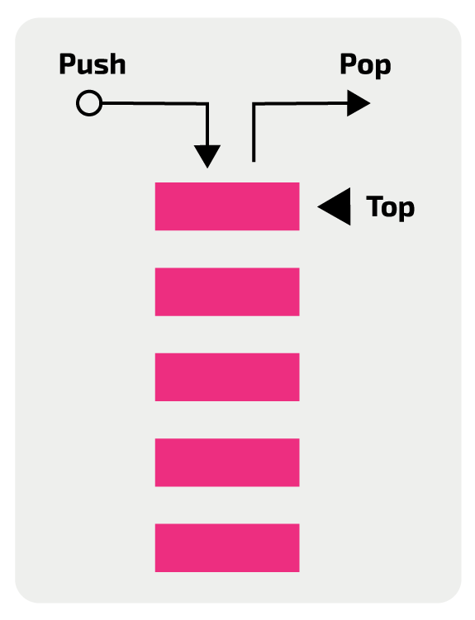

Firts In Firts Out = FIFO

Una diferencia de las deques y las listas, es que las deques organiza los elementos diferentes.

Listas (el primero al principio, y el ultimo al final).



Deques (el primero al último y el ultimo al principio.)



Por eso es por lo que al aplicar ***POP()*** a una deque, es normal que el primero sea el primero en salir.



Mientras que una lista, el ultimo es el primero en salir.



from collections import deque

queue = deque()

queue.appendleft(25)

queue.appendleft(21)

queue.appendleft(12)

queue.appendleft(6)

queue.appendleft(2002)

queue.appendleft(2006)

print(queue)

queue.pop()

print(queue)

Usando Class:

from collections import deque

class Queue:

    def __init__(self):

        self.buffer = deque()

    def enqueue(self, val):

        self.buffer.appendleft(val)

    def dequeue(self):

        return self.buffer.pop()

    def is_empty(self):

        return len(self.buffer)==0

    def size(self):

        return len(self.buffer)

pq = Queue()

pq.enqueue({

    'company': 'Wall Mart',

    'timestamp': '15 apr, 11.01 AM',

    'price': 131.10

})

pq.enqueue({

    'company': 'Wall Mart',

    'timestamp': '15 apr, 11.02 AM',

    'price': 132

})

pq.enqueue({

    'company': 'Wall Mart',

    'timestamp': '15 apr, 11.03 AM',

    'price': 135

})

Las tres llamadas funcionan como múltiples iteraciones, en la primera se agrega el primer valor, ect…  


pq.dequeue()

